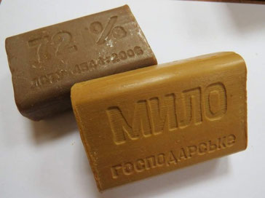

**Який хімічний склад мила? Чим зумовлена його мийна дія? Чи ліпші синте­тичні мийні засоби за мило, чи безпечні вони?**

**Мило  - чи не найдавніший препарат побутовоїхімії, ефективний засіб особистої гігієни, його ви­користання є одним з критеріїв цивілізованості**

**Мила - солі, утворені аніонами залишків вищих карбонових кислот і катіонамилужних елементів - Натрію, Калію (натрієве мило тверде, калієве - рідке.)**

**Один з найдавніших способів добування мила - лужний гідроліз жирів**

[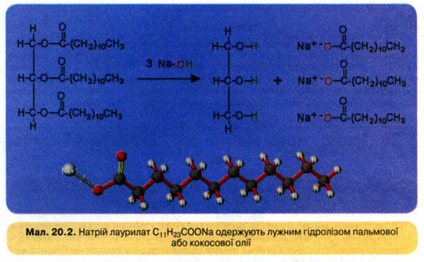](javascript:;)

Склад мила зумовлює його властивості як поверхнево-активної речовини

(ПАР, детергент). Аби зрозуміти суть цього поняття, пригадаймо: поверхне­

вий натяг визначає силу зчеплення між молекулами води і геометричну

форму поверхні, краплю наприклад.

Як вам уже відомо з курсу хімії основної школи, вода - полярний розчин­

ник, тому неполярні речовини, наприклад жири, у ній не розчиняються.

ПАР знижують поверхневий натяг на межі поділу, наприклад вода (рідина) - олія

(рідина), вони відіграють роль своєрідного «містка» між взаємонерозчинними поляр­ними і неполярними речовинами. Чим це зумовлено? Поверхнево-активні речовини містять у своєму складі як гідрофільні, так і гідрофобні групи (розтлумачте ці терміни). Молекули ПАР на межі поверхонь вода-повітря вишиковуються так, що гідрофільні групи спрямовані у воду, а гідрофобні ви­

штовхуються з неї. У результаті поверхня води вкривається «частоколом» з молекул детергенту. Така поверхня має менший натяг і, як наслідок, вищу змочу­вальну здатність. Аби пересвідчитися в цьому, виконаймо простий дослід, з тонкого мідного дроту зро­бімо плоску спіраль у кілька витків. Злегка змастимо її олією і дуже обережно помістимо на поверхню води. Завдяки поверхневому натягу води і незмочуванню нею жирної поверхні спіраль не потоне {пригадайте, торік ви дізналися, що сірка плаває на поверхні води, оскільки не змочується нею, незважаючи на більшу порівняно з водою гус­тину). Тепер піпеткою помістімо в середину витка спіралі краплю мильно­го розчину. Спіраль негайно почне обертатися: розтікаючись по поверхні, мильний розчин доходитиме до кінця спіралі, виходитиме, що зумовить ви­никнення невеликої реактивної тяги. Коли спіраль зупиниться, капнімомильний розчин ще раз - обертальний рух відновиться. Заміна мила у роз­чині на іншу поверхнево-активну речовину зумовить зміну швидкості рухуспіралі. Якщо помістити в центр спіралі краплю розчину кухонної солі, кругового руху не буде зовсім. Натомість унаслідок добавляння розчину прального порошку спіраль швидко потоне, бо синте­тичний мийний засіб змиє шар олії.

**Мийна ДІЯ мила -** **здатність очищати по­верхні твердих тіл від забруднень.**

Процеси миття та прання ґрунтуються на видаленні неполярних забруднюючих речо­вин з твердої поверхні та переміщенні їх у полярну водну фазу.

Найпоширеніші забруднення - жирові плівки, що містять частинки пилу, сажі

тощо {пригадайте, чи вдалими були ваші спроби відмити жирний посуд без застосу­вання мийних засобів). Яким чином мило миє, легко зрозуміти з малюнка

[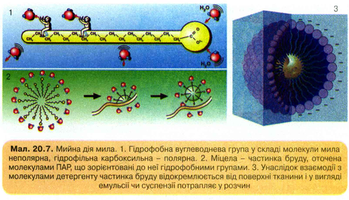](javascript:;)

Чому мило втрачає мийну здатність у твердій воді? Унаслідок реакції  
обміну утворюються нерозчинні солі Кальцію і Магнію:  
2С17Н35СОО- + Са2+ ---->(С17Нз5СОО)2Са(осад)  
2С17Н35СОО- + Mg2+ ----> (C17H35COO)2Mg(осад)

Це зумовлює надлишкові витрати мила під час прання в твердій воді. На  
відміну від мила, ПАР у складі синтетичних мийних засобів не реагують з  
катіонами Кальцію і Магнію, тому їх використовують для прання у воді  
будь-якої твердості.

Історія мила

Мило було відоме людині ще до нової ери. Учені не мають інформації про те, коли почали виготовляти мило в арабських країнах і Китаї. Найбільш ранню письмову згадку про мило в європейських країнах знаходимо в римського письменника й ученого Плінія Старшого (23-79 рр. н. е.). У трактаті «Природнича історія» (у 37 томах), що, по суті, був енциклопедією природничо-наукових знань античності, Пліній писав про способи приготування мила шляхом омилення жирів. Мало того, він писав про тверде і м’яке мила, які одержують, використовуючи соду й поташ відповідно. Раніше для прання одягу використовували луг, який одержували шляхом обробки золи водою. Швидше за все, це було до тих часів, як стало відомо, що зола від спалювання палива рослинного походження містить поташ.

Розвитку миловаріння сприяла наявність сировинних джерел. Наприклад, марсельська миловарна промисловість, відома з епохи раннього середньовіччя, мала у своєму розпорядженні маслинову олію й соду. Маслинову олію одержують шляхом простого холодного пресування плодів маслинових дерев. Олію, одержувану після перших двох пресувань, використовували для вживання в їжу, а після третього — для переробки на мило. Марсельське мило було важливим товаром торгівлі вже в IX ст. Воно поступилося своїм місцем у міжнародній торгівлі венеціанському милу лише з кінця середніх століть (XIV ст.). Крім Франції, миловаріння в Європі розвивалося в Італії, Греції, Іспанії, на Кіпрі, тобто в районах, де культивуються маслинові дерева. Перші німецькі миловарні були засновані в XIV ст.

Незважаючи на те що наприкінці епохи середньовіччя в різних країнах існувала досить розвинена миловарна промисловість, хімічна сутність процесів, звичайно ж, була незрозумілою. Лише на межі XVIII і XIX ст. було з’ясовано хімічну природу жирів і пояснено реакцію їхнього омилення. У 1779 р. шведський хімік Шеєле показав, що внаслідок взаємодії маслинової олії з оксидом Плюмбуму й водою утворюється солодка й розчинна у воді речовина. Вирішальний крок на шляху вивчення хімічної природи жирів зробив французький хімік Шеврель. Він відкрив стеаринову, пальмітинову й олеїнову кислоти як продукти розкладання жирів у процесі їх омилення водою й лугами. Солодку речовину, одержану Шеєле, Шеврель назвав гліцерином. Сорок років по тому Бертло встановив природу гліцерину й пояснив хімічну будову жирів.

У побуті, не кажучи вже про промисловість, миють різні предмети й об’єкти. Існують найрізноманітніші забруднюючі речовини, але найчастіше вони погано розчиняються або взагалі не розчиняються у воді. Такі речовини зазвичай є гідрофобними, оскільки водою не змочуються і з водою не взаємодіють. Тож потрібні різні мийні засоби.

Якщо спробувати дати визначення, то миттям можна назвати очищення забрудненої поверхні рідиною, що містить мийну речовину або систему мийних речовин. Як рідину в побуті використовують переважно воду. Хороша мийна система має виконувати подвійну функцію: видаляти забруднення з поверхні, яку потрібно очистити, і переводити його у водний розчин. Отже, мийний засіб також повинен мати здатність взаємодіяти із забруднюючою речовиною й переводити її у воду або водний розчин. Тож молекула мийної речовини має містити гідрофобну й гідрофільну частини. Фобос грецькою — «страх», «острах». Виходить, гідрофобність означає «той, що боїться, уникає води». Філео грецькою — «люблю», а «гідрофільність» — «той, що любить, утримує воду». Гідрофобна частина молекули мийної речовини має здатність взаємодіяти з поверхнею гідрофобної забруднюючої речовини. Гідрофільна частина мийної речовини взаємодіє з водою, проникає у воду й захоплює із собою частинку забруднюючої речовини, приєднану до гідрофобного кінця.

Отже, мийні речовини повинні мати здатність адсорбуватися на поверхні розділення фаз, тобто мати поверхневу активність. їх називають поверхнево-активними речовинами (ПАР).